安全检测www.dfkq120.com全过程

先到处转了转，点开几个页面都是静态的，打开谷歌，site:dfkq120.com inurl:asp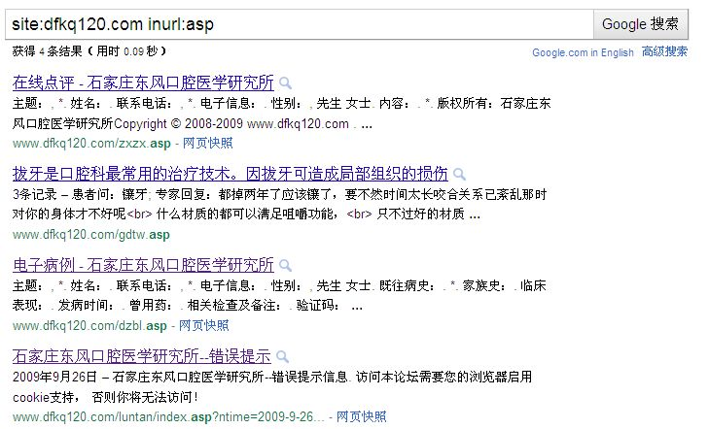看了下，没有那个页面调用了参数的，注入这个想法就想不通了。看见个论坛，http://www.dfkq120.com/luntan/index.asp?ntime=2009-9-26+10%3A01%3A32
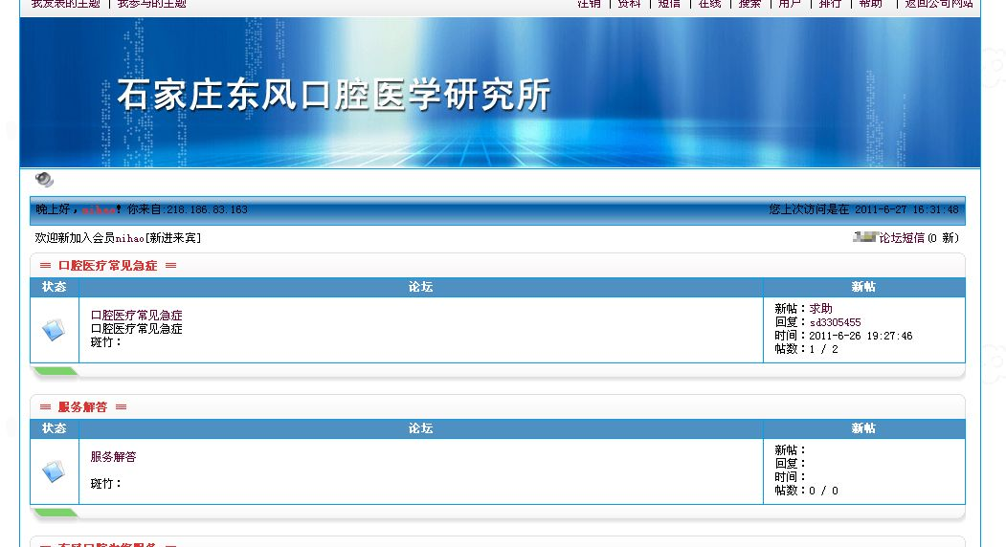试试能不能注册。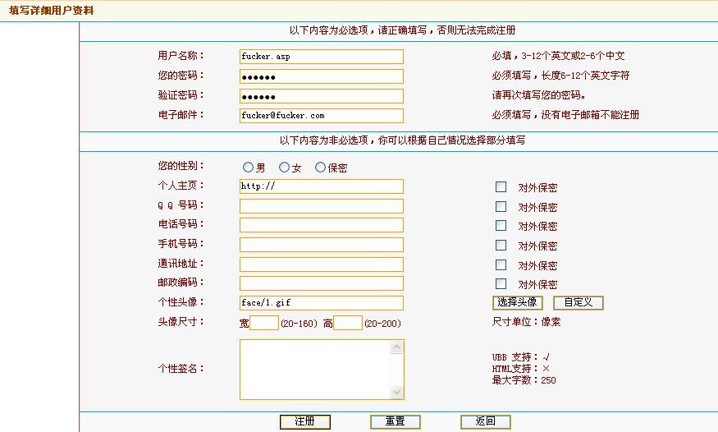我在日站的过程中，注册有个习惯，就是用户名称那里一般会取名为*.asp，如果人品好的话，之后就可以搭配iis解析漏洞直接拿shell了。但是不能注册带有特殊字符的帐号。。。

。于是注册了个正常的帐号。进到论坛里，看看有没有可以上传的地方。找到了。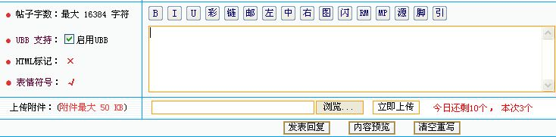，试着上传1.asa;2.jpg的文件，发现上传不了。。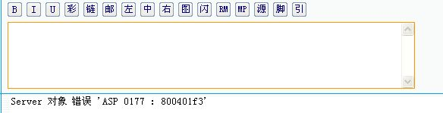，既然上传不了。那我也没有什么好的办法了。。
（忘了说了= =我一开始用谷歌搜他的asp的时候，发现没有什么页面，初步就断定为静态网站。后来用wscan扫了一下，果然没什么利用的地方。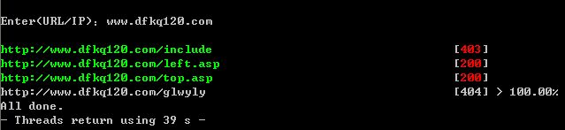
再扫下include目录，什么也没扫到）
没办法了。。旁注吧。。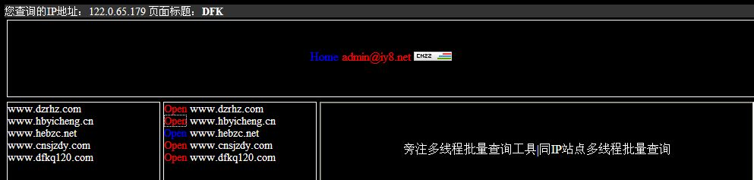
服务器上的网站好少啊。。成功的几率也不大。。到处看了下。目标确定在http://www.hebzc.net/上了。，到处转转，大多数都是静态的，再次打开谷歌，site:hebzc.net inurl:asp。什么都没找到。。再试一次site:hebzc.net inurl:aspx，跳出好多动态的啦。，点开一个看了看，没有注入，因为本地环境搭建不起来，就没试cookie中转。。

打开wscan，扫下目录，好东西出来了。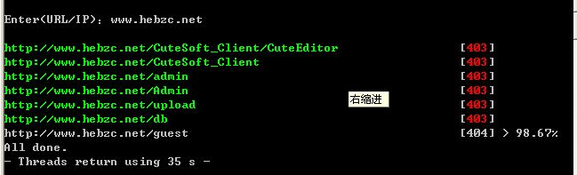，虽然说是403，但是我们看看有什么目录吧。有一个CuteEditor，这应该是个编辑器，等下着重对这个页面扫扫。有一个admin，管理员，要是直接扫出后台，没有cookie验证直接登录那就更爽了。。有个upload。待会儿扫到个直接上传的页面也不错。db目录，，数据库都出来了= =这么多有用的东西全暴露了，直觉告诉我这个网站悲剧了。
先扫下admin吧。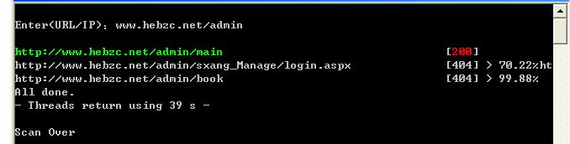
看见main了。。返回值还是200！！直接访问，后台乖乖的出现啦！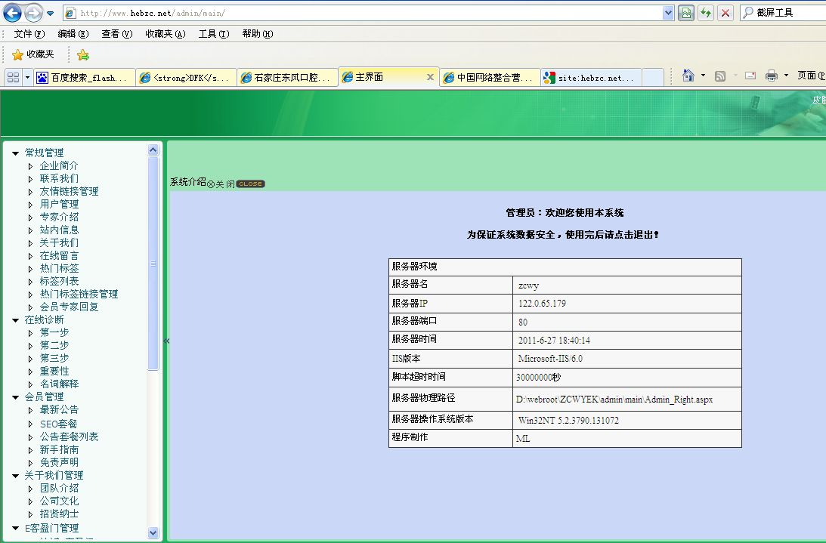
找个编辑器出来不是什么难事。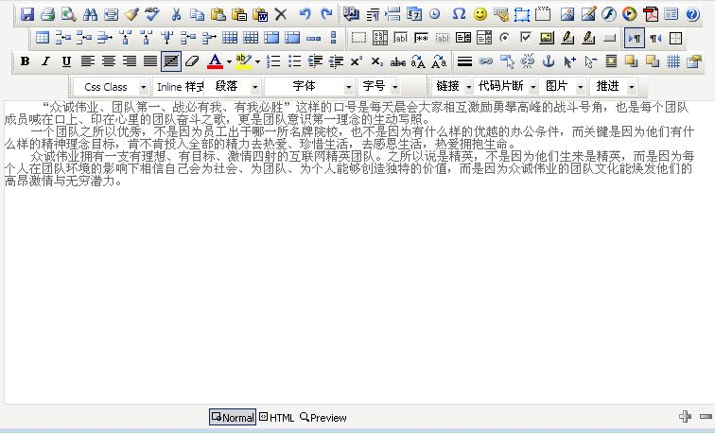，有图片上传的地方，试试iis解析漏洞。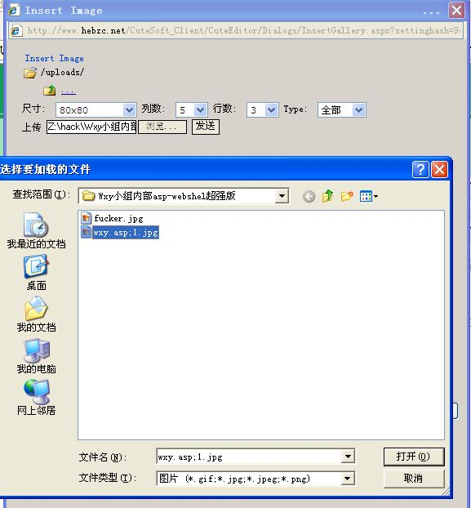，出现了这个东西，
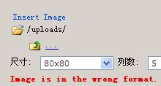
，image is the wrong format...估计是对文件做了分析，而不是单单检查了下格式，记事本打开我的webshell，在开头加上GIF89a（这是gif文件的文件头），改为gif上传，还是显示
。。没办法了。。试试上传flash文件吧
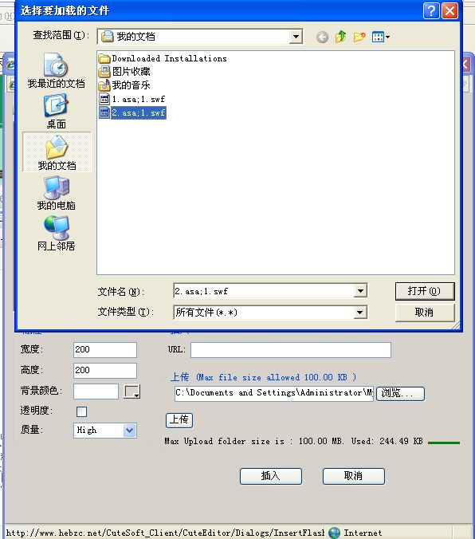，上传成功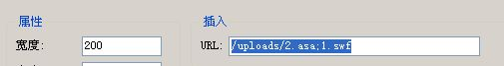，访问一下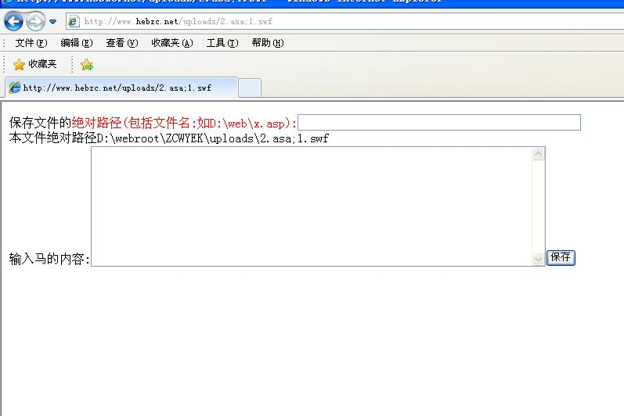再传个大马上去（注意要免杀，我穿了几个才好的= =），得到这个站的webshell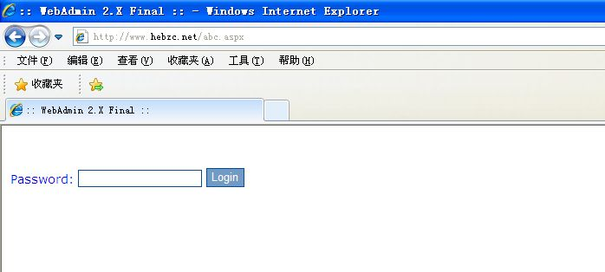，好了，然后就是服务器权限不严，我直接转到www.dfkq120.com的目录下，穿个大马，挂个黑页，装个小13，完成收工

